Nieuwsbrief ouders
februari 2020

Dinsdag 4 februari 2020
13.30 : Theater 3de graad : Piv Huvluv ( vervoer gebeurt met de bus)

Woensdag 5 februari 2020
Pedagogische studiedag
Leerlingen hebben een vrije dag!

Donderdag 6 februari 2020
Nm : bezoek van leerlingen KSD secundair om een woordje uitleg te geven aan onze zesdejaars.

Maandag 10 februari 2020
Start van 2 weken waarbij we het milieu weer extra in de kijker zetten.
Zwemmen 3,4 , 5, 6
13.30 : rondleiding 3de graad in het recyclagepark ( we wachten nog op bevestiging van ecowerf , datum kan nog wijzigen)

Dinsdag 11 februari 2020
Dikke truiendag! We zetten vandaag de verwarming enkele graden minder.
Vergeet niet om je zoon /dochter warm aan te kleden.

10.30 : theater K2-K3 : Miss Wifi en Koebrev experimenten ( vervoer gebeurt met de bus)

Vandaag komen Jo en Fred , de personen die instaan voor de aanpak van het afval in onze gemeente, naar onze school om samen met de kinderen afval te ruimen en hierbij de nodige informatie te geven. ( deel 1)

Donderdag 13 februari 2020
Juf Pascale en juf Ingrid op navorming taalinitiatie Frans . ( wie hen vervangt , wordt nog geregeld)

Vandaag komen Jo en Fred , de personen die instaan voor de aanpak van het afval in onze gemeente, naar onze school om samen met de kinderen afval te ruimen en hierbij de nodige informatie te geven. ( deel 2 )

Vrijdag 14 februari 2020
Start : week tegen pesten!
Valentijnsdag !

Maandag 17 – vrijdag 21 februari 2020
Start van de ‘gekke week’

D.w.z. dat je kind elke dag verkleed naar school mag komen . Elke dag in een ander thema.
Maandag 17/02: gekke haren
Dinsdag 18/02: achterstevoren – binnenstebuiten + fluo-dag
Woensdag 19/02: wissel –dag ( wordt georganiseerd door de juffen. De juffen zullen vandaag van klas wisselen, de kinderen blijven in hun huidige klas)
Uitzondering : juf Heidi. Zij blijft in haar eigen klas om de kleinste kleuters niet in verwarring te brengen)
Donderdag 20/02: gekke hoeden / petten / brillen …
Vrijdag 21/02: Er wordt op school een carnavalstenue geknutseld. U hoeft zelf niets aan te kopen of mee te geven vandaag. Wat we al verklappen is dat het thema dit jaar sprookjes zal zijn.

Dinsdag 18 februari 2020
Juf Heidi op navorming : dag van de godsdienst ( wie haar vervangt , wordt nog geregeld)
vm : 3de graad : Sam de Robot : escape spel dat wordt opgesteld op school.
Met het escape spel ‘Sam de Robot’ helpen kinderen Sam minder piekeren door codes te kraken, puzzels op te lossen en verbanden te leggen. Ze worden volledig ondergedompeld in het verhaal. Enkel door samen te werken kunnen ze Sam helpen. Het escape spel legt de nadruk op het benoemen en herkennen van piekeren.

13.30 : theater 2de graad : Badaboem ( vervoer gebeurt met de bus)

Woensdag 19 februari 2020
9u15 – 10u15: Kijkdag voor nieuwe kleuters in de kleuterschool.
Moest je kleutertjes kennen die graag een bezoekje brengen aan onze school, breng hen zeker op de hoogte.

Donderdag 20 februari 2020
Oudercontact juf Ingrid : bespreking Toeters

13.30 : 2de graad : op bezoek in de kringloopwinkel te Diest

Vrijdag 21 februari 2020
Nm : Carnaval op school ( briefje met info volgt nog)

Viering jarigen van de maand februari
Maandag 24 t.e.m. vrijdag 28 februari 2020
Krokusvakantie

Vergeten jullie niet om af en toe een kijkje te nemen op onze website ? www.denhulst.be
Ook daar vind je alle nieuwsbrieven, informatie , nieuwsberichten, ….

Moest je online aankomen doen, vergeet Trooper dan niet . .

Graag wil ik de fotozoektocht van onze ouderraad ook nog even in de kijker zetten. Een aanrader om te doen op een zonnige winterdag of op een stralende lentedag.
Wij wensen u alvast veel plezier !

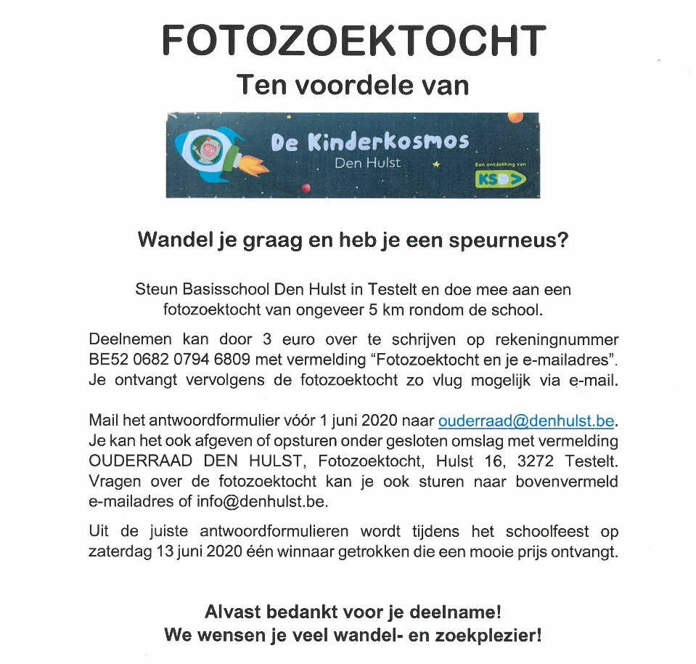

Met vriendelijke groeten
Lieve

